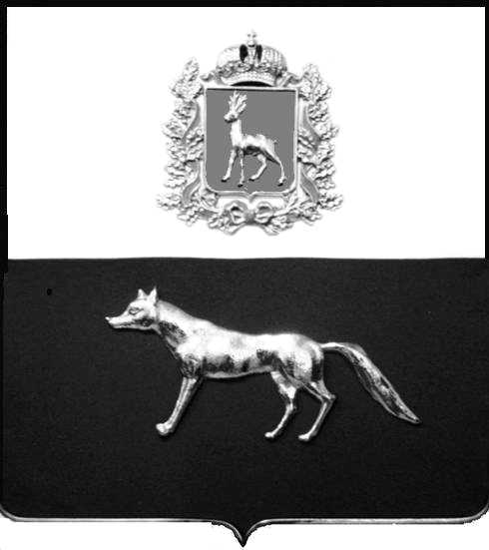
проект

Администрация городского поселения Суходол
муниципального района Сергиевский
Самарской области
ПОСТАНОВЛЕНИЕ
«____» ____________2023 г.
№ __________

О выявлении правообладателя
ранее учтенного объекта
недвижимости, жилого помещения с кадастровым номером 63:31:1102016:189 расположенного по адресу: Самарская область, Сергиевский район, пгт.Суходол,
ул. Гагарина, д.15, кв.1

В соответствии с Федеральным законом от 06.10.2003 № 131-ФЗ «Об общих принципах организации местного самоуправления в Российской Федерации», с Федеральным Законом от 30.12.2020 №518-ФЗ «О внесении изменений в отдельные законодательные Российской Федерации», со статьёй 69.1 Федерального Закона от 13.06.2015 года №218-ФЗ «О государственной регистрации недвижимости», руководствуясь Уставом городского поселения Суходол муниципального района Сергиевский, на основании акта осмотра объекта недвижимого имущества №48 от 17.11.2023 года, Администрация городского поселения Суходол муниципального района Сергиевский Самарской области

П О С Т А Н О В Л Я ЕТ:

1. В отношении ранее учтенного объекта недвижимости: жилое помещение, кадастровый номер 63:31:1102016:189, расположенный по адресу Самарская область, Сергиевский район, пгт.Суходол, ул. Гагарина, д.15, кв.1, площадью 63,4 кв.м, выявлены правообладатели:
гражданин РФ Фомин Юрий Кузьмич, 25.08.1951 г.р., место рождения: с.Ключи Исаклинский район Куйбышевская область, паспорт гражданина РФ серия 36 02 № 584261 выдан ОВД Сергиевского района Самарской области 11.10.2002г.; код подразделения 632-046, СНИЛС 009-537-391-63, адрес регистрации: Краснодарский край, г.Сочи, район Адлерский, ул.Ленина, д.219А/2, квартира 56.
гражданка РФ Фомина Людмила Алексеевна, 03.10.1953г.р., место рождения: г.Днепропетровск Украинская ССР, паспорт гражданина РФ серия 36 02 № 336852 выдан ОВД Сергиевского района Самарской области 28.06.2002г.; код подразделения 632-046, СНИЛС 013-994-364-68, адрес регистрации: Самарская область, Сергиевский район, пгт.Суходол, ул. Гагарина, д.15,кв.1;
гражданка РФ Фомина Ольга Юрьевна, 07.09.1982г., место рождения: г.АЛМА-АТА Казахская ССР, паспорт гражданина РФ серия 3623 325348 выдан ГУ МВД России по Самарской области 25.10.2023г.; код подразделения 630-002, СНИЛС 113-279-419-43, адрес регистрации: г.Самара, ул.Советской Армии, д.170 кв.108;
гражданин Фомин Максим Юрьевич 16.12.1985г.р., место рождения: п.Суходол Сергиевского района Куйбышевской области, паспорт гражданина РФ серия 36 05 № 421302 выдан ОВД Сергиевского района Самарской области 11.04.2006г.; код подразделения 632-046, СНИЛС 013-994-364-68, адрес регистрации: г.Самара, ул.Раздольная, д.34-36.
2. Право собственности подтверждается договором передачи квартир в собственность от 11.08.1998г. выданный МППУЖКХ «Суходол», зарегистрирован на основании распоряжения главы администрации района №279 от 28.08.1998г., регистрационным удостоверением бюро технической инвентаризации от 01 сентября 1998 года №46, выданное на основании распоряжения Сергиевской районной администрацией от 28 августа 1998г. №279, записано в реестровую книгу под №46, инвентарное дело № 3-46-23.
3. Направить данное постановление в Управление Федеральной службы государственной регистрации, кадастра и картографии по Самарской области.
4. Контроль за выполнением настоящего постановления оставляю за собой.

Глава городского поселения Суходол
муниципального района
Сергиевский Самарской области И.О.Беседин

Проект решения получил:

________________________ ____________________
[Подпись/Дата] [Ф. И. О.]

Примечание: в течение тридцати дней со дня получения проекта решения выявленный правообладатель вправе направить возражения относительно сведений о правообладателе по адресу:

446552, Самарская область, Сергиевский район, пгт.Суходол, ул. Советская, д. 11, каб. 6

